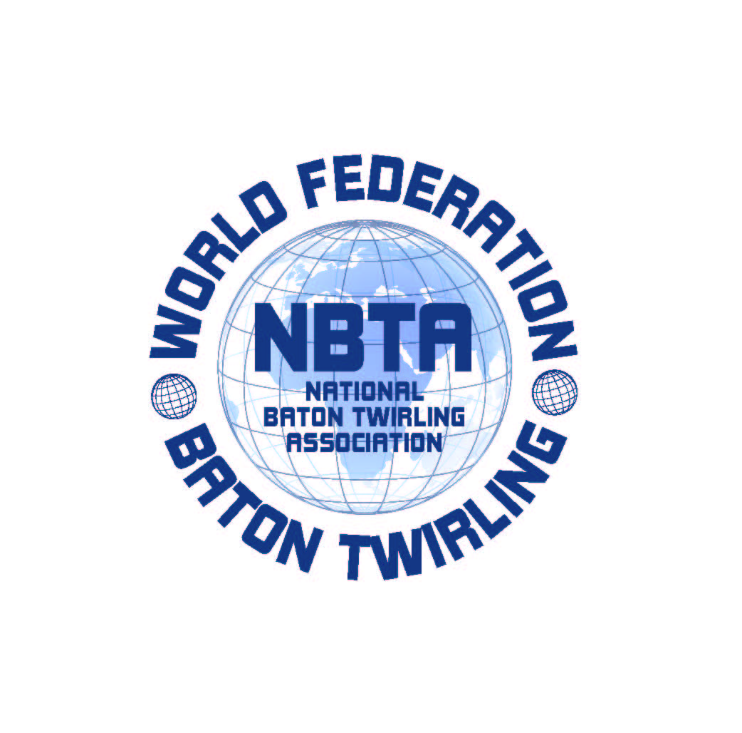

SEDE: V.le Risorgimento n°21 -26017-Trescore Cremasco (CR)
Tel.0373 / 274851 Fax 0373/291336
P. IVA 01119000196
MAIL: info@nbtaitalia.com
WEB: www.nbtaitalia.com

ASSOCIAZIONE NAZIONALE BATON TWIRLING
Dal 1983 membro della NBTA Europa e della World Federation W.F.N.B.T.A.

MODULO DI PRENOTAZIONE BADGE_PASS E BRACCIALI_PASS GIORNALIERI
(solo per chi alloggia all’esterno del Villaggio Ge.Tur.)

Badge_Pass pass_Bracciali Totali
(atleta) (tutti gli altri)

October, 3rd Green _______ _________ ________

October, 4th Pink _______ _________ ________

Ogni badge_pass o bracciale_pass giornaliero ha il costo di € 20,00 al giorno.

Ogni badge_pass per gli atleti sarà nominativo. Per favore, compilate il modulo seguente con il nome degli atleti per cui prenotate il badge_pass, un modulo per ogni giorno del campionato.

Per confermare la prenotazione, per favore provvedete al pagamento anticipato con bonifico bancario su:
Swift Code: BAPPIT21R33
Iban Code: IT61Q 05034 57260 000000165425

Inviate la vostra prenotazione con e.mail a Info@nbtaitalia.com, allegando questo modulo compilato, l’elenco degli atleti e la ricevuta del pagamento bancario.

MODULO DI PRENOTAZIONE
PER BADGE_PASS GIORNALIERO
(solo per chi pernotta all’esterno del Villaggio Ge.Tur.)

Lista degli atleti per badge_pass giornaliero

DATA:_______________________________

COLORE DEL BADGE_PASS:____________________

